“LAURA A LA CIUTAT DELS SANTS”
Selena Artero i Sergio Fernández
Sobre l’autor i l’obra
BIOGRAFIA
Miquel Llor va néixer l’any 1894 a Barcelona i va morir l’any 1966 a la mateixa ciutat. Va ser el segon fill d’una família modesta i va treballar tota la seva vida com a novel·lista, contista i traductor. Inicialment, va ser atret per la música i el teatre, però finalment es va decidir per les lletres. La prosa de Llor és molt elaborada i va patir la influència de grans autors com Joyce, Proust, Svevo Freud i Dostoievski. L’any 1931 publica la seva novel·la més important i representativa, Laura a la ciutat dels sants.

LA REPERCUSSIÓ SOCIAL DE L’OBRA
Laura a la ciutat dels sants és una obra que critica el pensament extremadament tradicional dels habitants de Comarquinal. Tant Comarquinal com La ciutat dels sants (al títol) es refereixen a la ciutat de Vic. Als anys 20 i 30 del segle XX Vic era una població marcada per la religiositat i el conservadorisme dels seus habitants. Les mestresses de les bones cases pairals, com la Teresa (la germana d’en Tomàs de Muntanyola a l’obra), sentien l’obligació de mantenir el prestigi familiar davant les crítiques desmesurades a les tertúlies socials per part de les altes famílies. Al mateix moment que la Laura (la protagonista de l’obra) es trasllada de Barcelona per anar a viure a Vic tothom la menysprea perquè té una forma de veure la vida no guiada per la tradició i les opinions dels altres.
Quan aquesta obra va ser publicada, es va formar un gran rebombori. Els habitants de Vic es veuen totalment retratats com a persones envejoses i xafarderes que aparenten ser quelcom que en realitat no són, per tal d’evitar ser el tema principal en les tertúlies socials.
L’autor, Miquel Llor, relaciona la boira de Comarquinal amb aquest tipus de mentalitat tancada i arrelada a la tradició. Aquesta relació la podem trobar a la pagina 89 del llibre, on l’autor expressa que la boira fa de protectora de la ciutat i evita que hi pugui haver influències estranyes. Aquest és el comportament habitual dels habitants de Comarquinal, que fugen de qualsevol acció modernitzadora i intenten protegir la seva manera tradicional d’entendre la vida per mitjà de la crítica a allò diferent.
A la lectura, hi ha un moment en que la Laura se sent especialment agust amb la boira de la ciutat: “Es reconcilià amb la boira pel que va sentir dir a la Laura que ennoblia amb una bellesa insospitada la lletjor d’algunes edificacions i que a certes hores feia l’efecte com si tot Comarquinal s’immobilitzés, immers en un mar blau o rosat, segons els canviants del cel”. Ella creu que la boira té la capacitat d’amagar tot allò que no li agrada de la ciutat i també la fa sentir protegida de la mirada dels altres. Fins i tot diu que només li agrada sortir a passejar quan hi ha una mica de boira als matins.

LA IMPORTÀNCIA DE L’ART PER A LA LAURA
Una de les idees de Miquel Llor és que “l’art transcendeix la realitat mediocre”. Això ho podem veure reflectit en l’obra quan la Laura es refugia en la música (quan toca el piano), en la lectura (quan llegeix a la nit), en la decoració de la casa... quan li manca la figura d’un marit que s’interessi i es preocupi per ella o quan vol ser acceptada per les altres mestresses de les cases pairals inclosa la Teresa. En mossèn Joan Serra també comparteix amb la Laura la mateixa forma d’intentar oblidar les opinions de la societat que l’envolta, ell és el responsable del museu episcopal més important de Catalunya i es dedica a recuperar mostres arqueològiques de fa centenars d’anys. La gent adinerada de Comarquinal (com en Tomàs Muntanyola), en general, no li té gaire consideració, l’única que s’acosta i confia en ell és la Laura, segurament, degut a que tots dos senten una certa admiració per l’art.

COMENTARI DEL FRAGMENT:
“Ja veus on ens ha dut el teu modernisme, aquelles rialles!, els vestits!, el desvergonyiment de lluir els braços i les cames per fer l’estrangera! Gràcies a Déu, fins ara no ens hi havíem trobat mai a casa nostra. Ni la mare ni l’àvia no llegien gaire de pressa, però els hauria caigut la cara de vergonya si haguessin pogut pensar que, anys a venir, una de les mestresses de Muntanyola es passaria la vida ajaguda amb flors al pit i un llibre a les mans, com una dona de món.”

La Laura és una noia de Barcelona, una ciutat molt més modernitzada i avançada que no pas Comarquinal i tot el que ella fa és vist com quelcom estrany que no encaixa amb la manera de viure dels seus habitants. La Teresa li retrau la seva manera de relacionar-se amb els altres, la seva manera de vestir i la seva manera de comportar-se, ja que a la casa de Muntanyola totes les mestresses havien sigut discretes i molt moderades davant l’altra gent del poble. Qualsevol cosa que feia la Laura fora del que estaven acostumats a veure a la família, la Teresa s’ho prenia com un intent de canviar la tradició i ferir l’honor familiar. Hem de recordar que la Teresa té una ideologia molt conservadora i també refusa l’expressió modernista de l’art (el modernisme pretenia trencar amb tot tipus de regles establertes i fer un art alternatiu i evolucionat). Aquesta forma de ser és la més representativa de les dones del segle XIX-XX, encarregades de tirar en davant la seva casa i les que es feien càrrec de l’administració domèstica. En aquesta novel·la podem identificar perfectament aquesta figura de la dona amb el personatge de la Teresa, una dona molt submisa que intenta influir al seu germà, en Tomàs, ja que es veu obligada a mantenir el prestigi familiar davant de tot el poble.
IDEES FREUDIANES A LA NOVEL·LA
Miquel Llor compartia les idees freudianes sobre el subconscient com a font de les motivacions de l’ésser humà, ja siguin simplement desitjos sexuals, compulsions neuròtiques o motivacions artístiques. Relacionant aquest fet amb la presentació del mossèn Joan Serra com a l’alter ego de l’autor, podem dir que el mossèn Ferro vell es presenta, també, com el subconscient del seu nebot al qui ajuda a veure el perill que està creant en enamorar-se de la Laura. Li aconsella deixar de banda els sentiments ja que sinó en un futur això podria crear problemes a la Laura incitant-la al pecat.

ARGUMENT DE L’OBRA
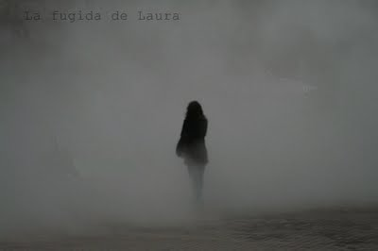
La Laura una noia barcelonina i en Tomàs Muntanyola, l’hereu d’una família adinerada de la ciutat de Comarquinal es coneixen a Barcelona i, al poc temps, es casen. La jove barcelonina es trasllada a viure a la casa pairal del seu marit a Comarquinal. Durant la seva estada haurà de conviure amb una societat extremadament tradicional i tancada a tot allò modernitzador. El personatge més representatiu d’aquesta societat és la Teresa, la germana d’en Tomàs, amb la Laura no mantindrà una bona relació. La relació amb en Tomàs té un bon començament encara que més tard, la Laura, s’adonarà que el que en realitat sentien al principi no era un amor vertader. Més tard la Laura queda embarassada d’una nena la qual morirà més endavant a causa d’una meningitis. Amb la mort de la seva filla, la Laura, pateix un canvi que no va a pitjor ja que troba recolzament amb el mossèn, la Beatriu i el nebot del mossèn. La Laura ”s’enamorarà” d’en Pere ( el nebot del mossèn Joan) i ell d’ella. Quan aquesta notícia arriba a les mans de la Teresa, amb ràbia (degut a que ella també està enamorada d’en Pere), fa que la Laura hagi de marxar a les Aulines, un lloc on estarà reclosa i pensarà amb il·lusió en el seu amor amb en Pere. Quan la Laura arriba a Comarquinal i s’adona que en Pere i ella no s’estimen, tothom se n’assabenta de la seva relació, inclòs en Tomàs i la Laura decideix marxar de casa. La Laura serà tractada amb despreci per la gent de Comarquinal i anirà a viure amb l’oncle Llibori, qui intenta aprofitar-se d’ella. Finalment, quan intenta tornar a casa d’en Tomàs aquest es nega a acollir-la i es veu obligada a torna a Barcelona entre la boira.
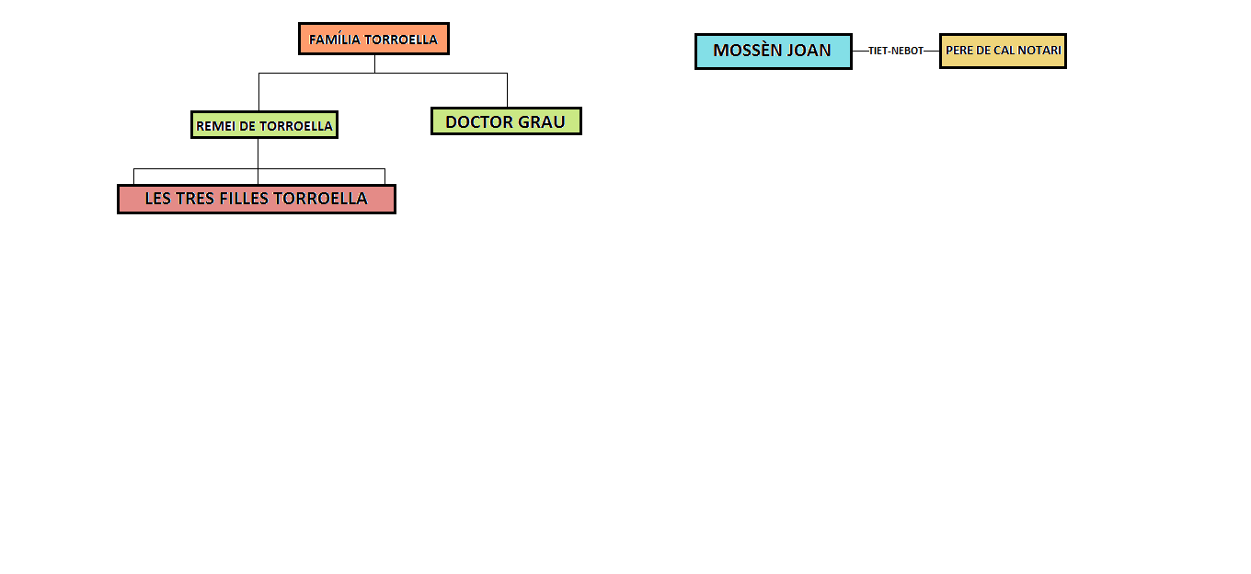

ELS PERSONATGES DE L’OBRA
- Laura: fàcil d’il·lusionar, forta i pacient.
- Tomàs: independent i influenciable.
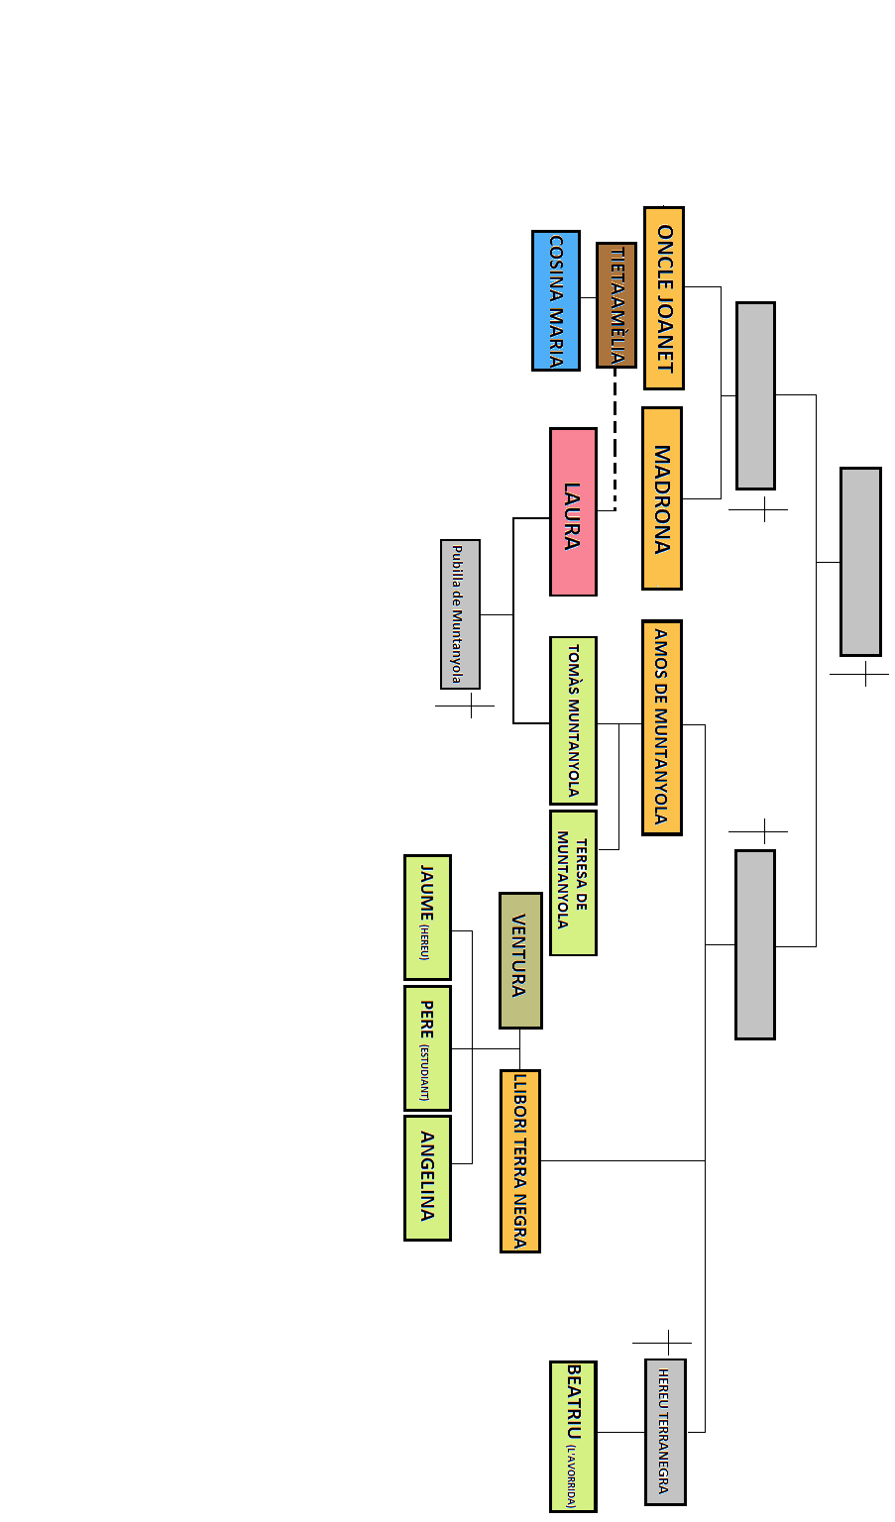
- Teresa: sumisa i tancada.
- Oncle Llibori: viciós i oportunista.
- Beatriu: vergonyosa i introvertida.
- Mossèn Joan: bo i comprensible.
- Pere (nebot del mossèn): seductor.

